TUẦN 27
CÔNG NGHỆ
CHỦ ĐỀ 2: THỦ CÔNG KĨ THUẬT
Bài 08: LÀM BIỂN BÁO GIAO THÔNG (T1)

I. YÊU CẦU CẦN ĐẠT:
1. Năng lực đặc thù: Sau khi học, học sinh sẽ:
- Nêu được các quy định khi tham gia giao thông.
- Liên hệ với bản thân về thực hiện các quy định khi tham gia giao thông.
- Có ý thức tuân thủ các quy định khi tham gia giao thông.
2. Năng lực chung.
- Năng lực tự chủ, tự học: Có biểu hiện chú ý học tập, tự giác tìm hiểu thông tin từ những ngữ liệu cho sẵn trong bài học.
- Năng lực giải quyết vấn đề và sáng tạo: Biết xác định và làm rõ thông tin từ những ngữ liệu cho sẵn trong bài học. Biết thu thập thông tin từ tình huống.
- Năng lực giao tiếp và hợp tác:
+ Có thói quen trao đổi, giúp đỡ nhau trong học tập.
+ Biết cùng nhau hoàn thành nhiệm vụ học tập theo sự hướng dẫn của GV.
+ Hiểu được nhiệm vụ của nhóm và trách nhiệm, hoạt động của bản thân trong nhóm sau khi được hướng dẫn, phân công.
3. Phẩm chất.
- Phẩm chất chăm chỉ: Thường xuyên hoàn thành nhiệm vụ học tập; có ý thức vận dụng kiến thức, kĩ năng học được ở nhà trường vào đời sống hằng ngày.
- Phẩm chất trách nhiệm: Nhắc nhở người thân chấp hành các quy định, quy ước nơi công cộng; có ý thức giữ gìn vệ sinh môi trường, không xả rác bừa bãi.
II. ĐỒ DÙNG DẠY HỌC
- Kế hoạch bài dạy, bài giảng Power point.
- SGK và các thiết bị, học liệu phụ vụ cho tiết dạy.

III. HOẠT ĐỘNG DẠY HỌC
Hoạt động của giáo viên | Hoạt động của học sinh
1. Khởi động:
- Mục tiêu:
+ Tạo được hứng thú học tập, định hướng nội dung học tập.
- Cách tiến hành:
- GV tổ chức trò chơi “Gắn biển cho đường phố” để khởi động bài học.  - GV nêu luật chơi: GV chuẩn bị sẵn một số biển báo giao thông, yêu cầu HS gắn đúng vào vị trí trên bức tranh đường bố.  - GV tổ chức chơi  - GV nhận xét, tuyên dương.  - GV dẫn dắt vào bài mới. | - HS quan sát và lắng nghe cách chơi.  - Các nhóm chơi  - HS lắng nghe, rút kinh nghiệm
2. Luyện tập.
- Mục tiêu:
+ Nêu được các quy định khi tham gia giao thông.
+ Liên hệ với bản thân về thực hiện các quy định khi tham gia giao thông.
- Cách tiến hành:
Hoạt động 1. Tìm hiểu các quy định khi tham gia giao thông. (làm việc nhóm đôi).  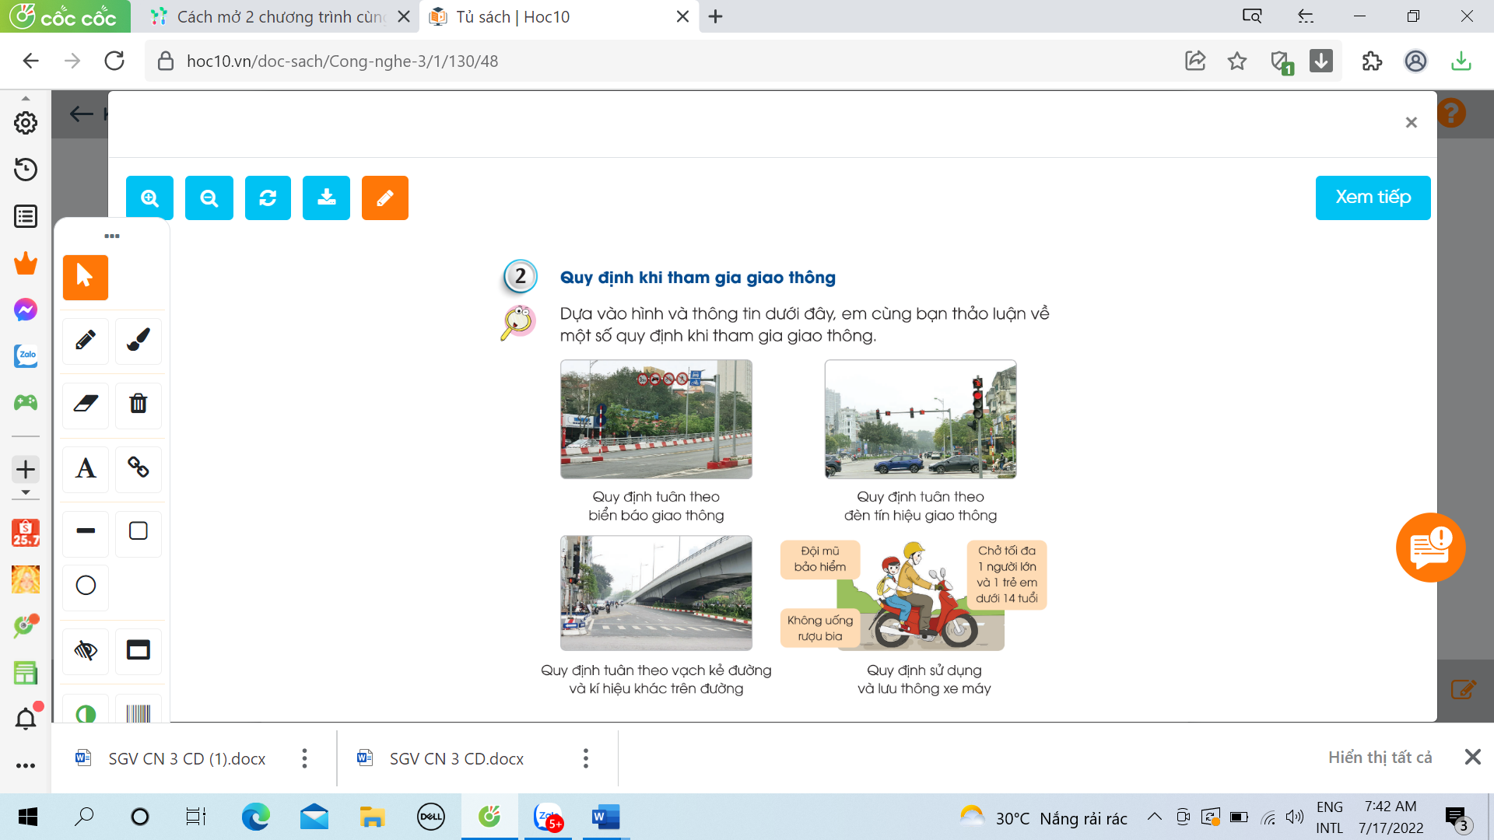  - GV tổ chức cho HS hoạt động nhóm đôi. HS quan sát tranh và thảo luận về một số quy định khi tham gia giao thông.  - GV mời các HS khác nhận xét.  - GV nhận xét chung, tuyên dương.  * GV chốt kiến thức về các quy định khi tham gia giao thông:  - Quy định tuân theo biển báo giao thông.  - Quy định tuân theo tín hiệu đèn giao thông.  - Quy định tuân theo vạch kẻ đường và kí hiệu khác trên đường.  - Quy định sử dụng và lưu thông xe máy.  Hoạt động 2: Thực hành (hãy chia sẻ với bạn về những việc em đã làm khi tham gia giao thông.  - GV mời HS nêu yêu cầu bài.  - GV yêu cầu lớp chia thành nhóm 4, thảo luận và trình bày những việc mà em đã làm khi tham gia giao thông.  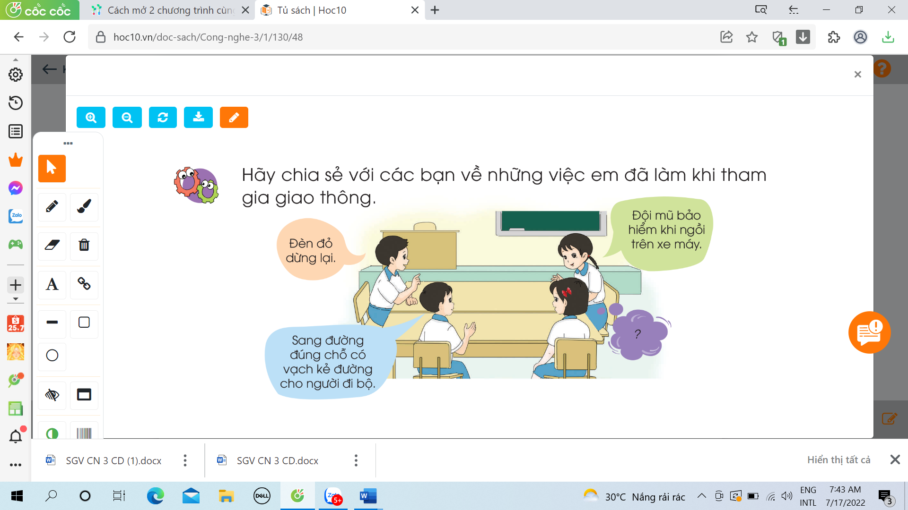  - GV mời các nhóm khác nhận xét, bổ sung.  - GV nhận xét chung, tuyên dương. | - Học sinh đọc yêu cầu bài, thảo luận theo nhóm 2.  - Trình bày một số quy định khi tham gia giao thông.  - HS nhận xét ý kiến của bạn.  - Lắng nghe rút kinh nghiệm.  - 1 HS đọc yêu cầu bài.  - Các nhóm thảo luận và đưa ra những việc mà em đã làm khi tham gia giao thông.  - Đại diện nhóm trình bày:  + Đèn đỏ dừng lại  + Sang đường đúng chỗ có vạch kẻ đường cho người đi bộ.  + Đội mũ bảo hiểm khi ngồi trên xe máy.  + Khi ngồi trên ô tô không được thò đầu ra ngoài, không được đi hàng hai, hàng ba trên đường.  + Không được chở hàng cồng kềnh...  - Các nhóm nhận xét góp ý cho bạn nếu là những việc chưa tốt.  - Lắng nghe rút kinh nghiệm.
4. Vận dụng.
- Mục tiêu:
+ Củng cố những kiến thức đã học trong tiết học để học sinh khắc sâu nội dung.
+ Vận dụng kiến thức đã học vào thực tiễn.
+ Tạo không khí vui vẻ, hào hứng, lưu luyến sau khi học sinh bài học.
- Cách tiến hành:
- GV tổ chức trò chơi “Ai biết nhiều nhất”.  - GV phát cho HS mỗi em một tấm poster yêu cầu HS viết những điều em biết khi tham gia giao thông vào đấy.  - GV đánh giá, nhận xét.  - GV mở rộng thêm: Các con cần làm gì khi tham gia giao thông.  - Nhận xét sau tiết dạy, dặn dò về nhà. | - HS thực hiện theo yêu cầu.  - 5-7 HS chia sẻ những điều mình viết.  - HS lắng nghe.  - HS nêu.  - HS lắng nghe.
IV. ĐIỀU CHỈNH SAU BÀI DẠY:
.......................................................................................................................................
.......................................................................................................................................
.......................................................................................................................................

